**Разборы заданий**

[**Задание 10.**Дискретная форма представления числовой, текстовой, графической и звуковой информации](https://labs-org.ru/oge-10/)

**ДВОИЧНАЯ СИСТЕМА СЧИСЛЕНИЯ**

Количество цифр (основание системы): 2  
Входящие цифры (алфавит): 0, 1

**Перевод чисел из 10-й системы счисления в двоичную:**

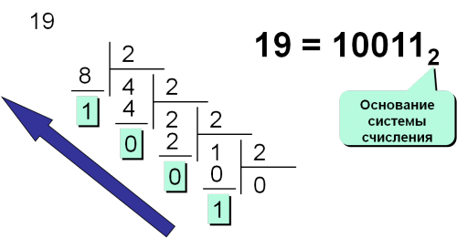

Перевод чисел из 10-й СС в двоичную

**Перевод чисел из двоичной СС в десятичную:**

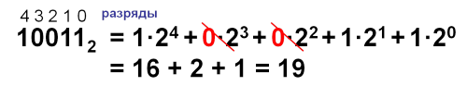

Перевод чисел из 2-й СС в 10-ую

При работе с большими числами, лучше использовать **разложение по степеням двойки**:

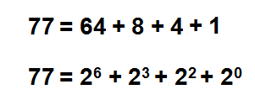

Разложение по степеням двойки

**Перевод чисел из десятичной СС в восьмеричную**

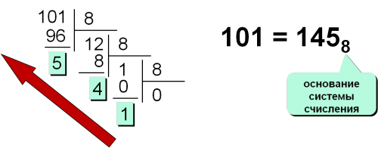

Перевод чисел из 10-й СС в 8-ую

**Перевод чисел из восьмеричной СС в десятичную**

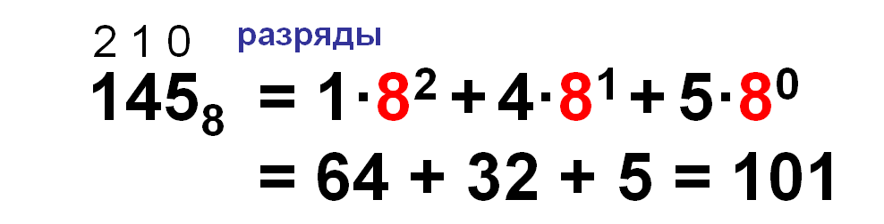

Перевод чисел из 8-й системы счисления в 10-ую

**Перевод чисел из 8-й СС в 2-ую и обратно триадами**

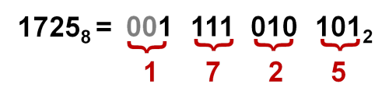

Перевод из восьмеричной СС в двоичную и обратно триадами

**ШЕСТНАДЦАТЕРИЧНАЯ СИСТЕМА СЧИСЛЕНИЯ**

Количество цифр (основание системы): 16  
Входящие цифры (алфавит): 0, 1, 2, 3, 4, 5, 6, 7, 8, 9, A (10), B (11), C (12), D (13), E (14), F (15)

**Перевод чисел из десятичной системы счисления в шестнадцатеричную**

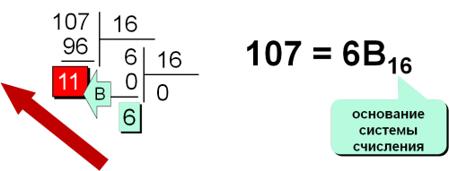

Перевод из десятичной СС в шестнадцатеричную

**Перевод из шестнадцатеричной системы счисления в десятичную**

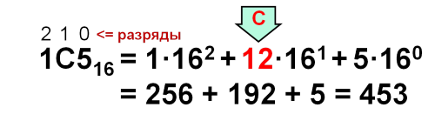

Перевод из 16-й СС в 10-ую

**Перевод чисел из двоичной сист. сч-я в шестнадцатеричную и обратно тетрадами**

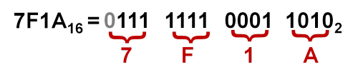

Перевод из двоичной СС в шестнадцатеричную и обратно тетрадами

[Задание 11Поиск информации в файлах и каталогах компьютера](https://labs-org.ru/oge-11/)

**Решение задания 11.1: Демонстрационный вариант ОГЭ 2024 г**

В одном из произведений А.П. Чехова, текст которого приведён в подкаталоге каталога **Проза**, героиня произносит такую фразу: *«Сегодня я в мерехлюндии, невесело мне, и ты не слушай меня»*.  
*С помощью поисковых средств операционной системы и текстового редактора или браузера выясните****имя этой героини****.*

Решение:  
  Поиск следует начать с каталога **Проза**. Для этого следует открыть папку *Документы* или *Этот компьютер* (или подобные названия в зависимости от операционной системы).

Если не известно заранее расположение каталога, то ввести название каталога в строке поиска открытого окна:

https://labs-org.ru/wp-content/uploads/131.png

Открыть найденный каталог. После чего в данном каталоге найти подкаталог с названием *Чехов* и открыть его.

В каталоге расположены файлы разного типа и с разными названиями. Рассмотрим варианты поиска в различного типа файлах.  
В файле .docx или .doc (Microsoft word):

Откройте файл и нажмите сочетание клавиш [ctrl] [F] или в меню *Главная* выберите пункт *Найти*:https://labs-org.ru/wp-content/uploads/741.png

В строке поиска введите искомую фразу и чаще заменяя букву ё на е. В нашем случае буква отсутствует.

Щелкните *Найти*. Если фраза найдена, то по контексту найдите главную героиню (если сюжет не известен, то лучше смотреть ближе к концу текста).

В файле .txt(Блокнот):

Откройте файл и нажмите сочетание клавиш [ctrl] [F] или в меню *Правка* выберите пункт *Найти*.

Повторите такие же действия поиска искомого слова, как и для предыдущего типа файла.

В файле .html(браузер):

Откройте файл и нажмите сочетание клавиш [ctrl] [F].

В различных браузерах отобразится разное поле для поиска. Повторите такие же действия поиска искомого слова, как и для предыдущего типа файла.

**Ответ:** Маша (Три сестры)

[**Задание 12***.* Файловая система и поиск файлов](https://labs-org.ru/oge-12/)

Элементы содержания:Создание, именование, сохранение, удаление объектов, организация их  
семейств. Файлы и файловая система. Архивирование и разархивирование. Защита информации от компьютерных вирусов.Знания, умения:Определение количества и информационного объёма файлов, отобранных по  
некоторому условию.

Файлы, размещенные в памяти компьютера, имеют имя и расширение. Имя и расширение файла отделяются символом точка (.). Пробел не должен стоять ни перед, ни после точки:

Оценки.doc

Оценки - имя файла

doc - расширение файла

Расширение файла указывает на то, в какой программе можно открыть этот файл, или, другими словами, к какому типу данных относится этот файл:

текстовые файлы: .txt, .doc, .odt...

файлы-изображения: .bmp, .jpg, .png...

видео-файлы: .avi, .mp4...и т.п.

Каталоги (папки) служат для удобства размещения файлов в памяти компьютера.

Корневой каталог: C:\ или D:\

Размещение файла в корневом каталоге означает хранение его непосредственно на диске, без использования каталогов:

Файл Оценки.doc находится в корневом каталоге: C:\Оценки.doc

Файл — это область в памяти компьютера (на диске), которая имеет имя и расширение, записанных через точку: имя.расширение

Имя файлу дает его создатель, т.е. человек, который создал этот файл в определенной программе, либо сама программа задает его автоматически.

Расширение файла определяет, к какому типу файлов он относится или, другими словами, какая информация в нем хранится: например, текстовый файл, файл-изображение, файл электронной таблицы, видео-файл и т.п.

Рассмотрим некоторые распространённые расширения файлов:

Расширения текстовых файлов: .txt .doc .odt .docx .pdf и другие

Расширения исполняемых файлов:.com .exe и другие

Расширения файлов изображений: .bmp .jpg .gif .png и другие

Расширения файлов веб-страниц (сайтов) и др. форматов для браузеров: .html .html .xml .xsl и другие

**Рассмотрим хранение файлов на локальном компьютере:**

файлы на диске хранятся в каталогах (папках);

внутри каталогов могут находиться другие каталоги, таким образом, организуется сложная структура каталогов — иерархическая структура, называемая деревом каталогов;

главный каталог диска называется корневым каталогом и обозначается буквой логического диска, за которой следует двоеточие и знак «\» (обратный слэш); например, A:\ – это обозначение корневого каталога диска А.

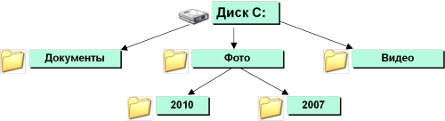

Пример дерева каталогов

Если в примере добавить файл с именем «file.jpg» и расположить его в папке 2007, то адрес файла на диске (или полный путь файла) будет:

C:\Фото\2007\file.jpg - полный путь файла file.jpg

каждый каталог (кроме корневого) имеет один единственный «родительский» каталог – это тот каталог, внутри которого и располагается данный каталог; например, для каталога 2007 родительской папкой является Фото

полный адрес каталога – это перечисление всех каталогов, в которые нужно войти, чтобы попасть в данный каталог (начиная с корневого каталога диска); например:

С:\USER\BIN\SCHOOL - полный путь каталога SCHOOL

таким образом, полный адрес файла состоит из адреса каталога, в котором он находится, символа \ и имени файла; еще пример:

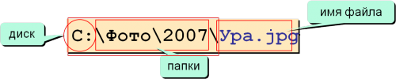

Полный путь файла

Допустим, на жестком диске компьютера имеются следующие папки (каталоги) с файлами:  
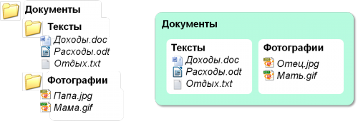

Получим дерево:  
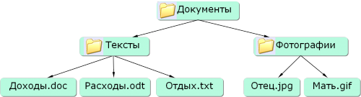

маска — выделение группы файлов по их именам; имена этих файлов имеют общие свойства, например, одинаковое расширение

в масках, кроме стандартных символов используются два специальных символа: звездочка «*» и знак вопроса «?»;

звездочка «*» обозначает любое количество любых символов, в том числе, может обозначать 0 символов;

знак вопроса «?» обозначает ровно один любой символ.

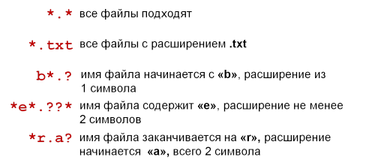

[Задание 13 Создание компьютерной презентации или текстового документа](https://labs-org.ru/oge-13/)

**РАБОТА С MICROSOFT POWER POINT**

Открытие программы: нажмите на кнопку *Пуск* и выберите пункт *Программы* →  
*MicrosoftOffice* → *Microsoft Power Point*. Открылся макет первого слайда презентации.

Для замены текста макета, щелкните по тексту мышей (например, по надписи *«Заголовок*») и вводите нужный текст с клавиатуры. Затем нажмите на другую область текста и изменяйте ее таким же образом.

Чтобы удалить ненужный объект или текст, щелкните мышей на его рамке и нажмите кнопку *Delete* на клавиатуре, если объект не удалился, проделайте ту же операцию второй раз.

Добавление слайда: Выберите меню *Главная* → *Создать слайд*. Появилось окно с макетами слайда. Выберите подходящий макет, нажав на него мышей.

Добавление текста (надписи): В меню *Вставка* щелкните кнопку *Надпись* или другой вариант текста. «Растяните» курсором мыши область для надписи на свободном месте экрана. Перемещать надпись можно, «взявшись» за середину надписи, и перетаскивая ее мышей.

Чтобы изменить формат текста, т.е. изменить шрифт, размер и цвет шрифта, выделите этот текст мышей (нажмите левой кнопкой мыши на начале текста, и, не отжимая, протяните до конца текста, отпустите кнопку). В меню *Главная* щелкните по кнопке *Цвет текста* — для изменения цвета, *Размер шрифта* — для изменения размера и *Шрифт* — для изменения самого шрифта.

Добавление картинки при использовании макета с картинкой: дважды щелкните мышей по значку *Рисунки* на макете. В открывшемся окне проводника найдите необходимый файл изображения.

Добавление картинки, не используя макет: нажмите меню *Вставка* → *Рисунки*, чтобы добавить изображение из памяти компьютера или с любого носителя информации выберите. В открывшемся окне Проводника выберите тот диск, где расположены нужные картинки, затем необходимый каталог. Нажмите на нужную картинку и щелкните кнопку *Вставить*.

Создание списка: для создания списка вставьте обычный текст в меню *Вставка*, а затем нажмите на кнопке *Маркеры* на панели инструментов меню *Главная*. Введите текст первого пункта и нажмите Enter на клавиатуре, чтобы вводить второй пункт.

Фон слайда: для изменения фона слайда щелкните правой кнопкой мыши на пустой области экрана и выберите пункт *Формат фона*. Отметьте пункт *Сплошная заливка*, если вы хотите однотонный фон; выберите цвет, щелкнув по кнопке с цветом. Отметьте пункт *Градиентная заливка*, если вы хотите «переходящий» цвет фона; выберите название заготовки и угол направления градиента. Отметьте пункт *Рисунок* или текстура и выберите подходящую структуру, щелкнув по кнопке со структурами.

Стиль слайда из шаблона: Выберите нужный слайд. Перейдите в меню Конструктор и выберите подходящий стиль, щелкая курсором мыши на представленные стили. Щелкните на понравившемся стиле мышей и продолжайте работу с презентацией.

Рисование фигур: Чтобы нарисовать тот или иной объект из заготовок, выберите меню *Вставка* → *Фигуры*. В открывшемся списке выберите нужную фигуру и затем «растяните» курсором мыши область на слайде, где она должна находиться. Чтобы изменить размер объектов, двигайте маркеры на концах объектов. Чтобы изменить цвет и заливку фигур, перейдите в меню *Формат фигуры*.

Рисование: Чтобы нарисовать тот или иной объект, выберите меню *Рисование*.

Перенос, копирование, удаление слайдов: Последовательность слайдов можно менять, перетаскивая их мышей в области структуры слайдов (в левой части экрана обычного режима). Чтобы удалить слайд, следует выделить его в области структуры слайда и нажать Delete на клавиатуре, либо выбрать в контекстном меню выделенного слайда пункт *Вырезать*. Копирование слайда осуществляется через контекстное меню слайда в области структуры.

Добавление колонтитулов: меню Вид → Образец слайдов. Выберите нужный макет слайда и добавьте надпись колонтитула. Когда колонтитул готов, щелкните по кнопке*Закрыть образец*.

Добавление организационной диаграммы: меню *Вставка* → *SmartArt*.

Добавление диаграммы: меню *Вставка* → *Диаграмма*.

Добавление управляющих кнопок: меню *Вставка* → *Фигуры*→ *Управляющие кнопки*.

Добавление анимации для смены слайдов: выделить слайд → меню *Анимация* → выбор подходящей анимации и установка времени перехода или по щелчку мыши.

Добавление анимации для отдельных объектов: выделить объект (заголовок, картинку, таблицу …) → меню *Анимация*→ на панели выбрать необходимый эффект → установить переход по щелчку или после предыдущего, либо длительность эффекта.

**РАБОТА С MICROSOFT WORD**

**Сохранение документа**

В открывшемся документе попробуйте что-нибудь ввести с клавиатуры. Чтобы сохранить документ и, соответственно, сохранить всё, что вы там набрали, сделайте следующее:

Щелкните по кнопке Сохранить https://labs-org.ru/wp-content/uploads/470-1.png на стандартной панели инструментов. Word выведет на экран диалоговое окно *Сохранение документов*.

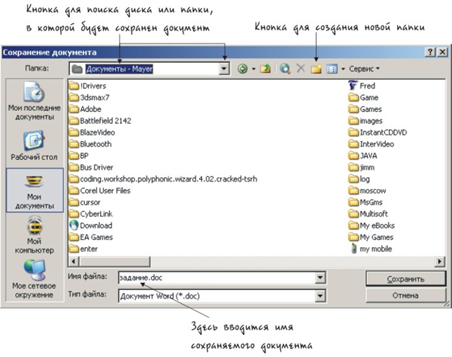

Вверху окна в поле папка выберите папку *Мои документы*.

В папке *Мои документы* нужно создать свою папку и назвать ее *word*. Для этого нажмите на кнопку для создание новой папки (см. рисунок) и в появившемся окошке с клавиатуры введите слово word. Нажмите на кнопку *ОК*.

Теперь введите имя файла «задание1» в поле для имени файла (см. рисунок).

Нажмите кнопку *Сохранить*.

**Открытие существующего документа**.

Закройте документ и затем откройте его щелкнув на кнопке *Открыть*на стандартной панели инструментов. *Word* выведет на экран диалоговое окно *Открытие документа* (рисунок).

Если документ, который вы хотите открыть отсутствует в списке, укажите диск или папку, в которой он хранится. Документ в текущей папке открывается двойным щелчком левой кнопки мыши.

Произведите двойной щелчок мыши на значке того документа, который нужно открыть или выделите его (см. рисунок) одинарным щелчком мыши и нажмите кнопку *Открыть*.

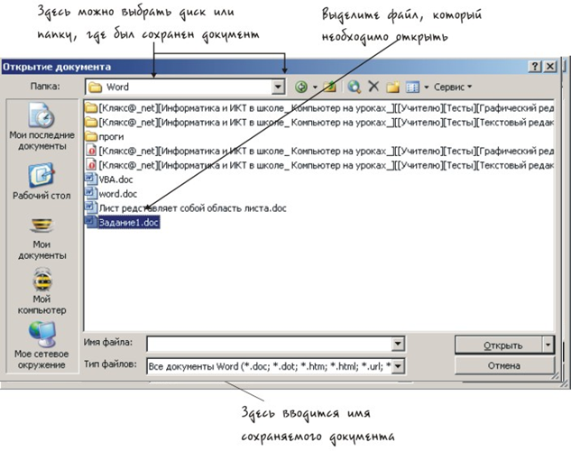

**Работа с текстом**

Чтобы почувствовать, как себя ведет Word при наборе текста с клавиатуры, наберите приведенный ниже отрывок текста.

Ты, бесспорно, вершина природы, мой брат, человек.

Чтобы стирать ошибочные символы, пользуйтесь клавишами [Backspace] (она же — удлиненная клавиша ←): стирает напечатанный символ, расположенный слева от курсора;

клавиша [Delete] стирает напечатанный символ, расположенный справа от курсора

Чтобы ввести запятую нажмите сочетание клавиш [Shift] и [,]. Изображение запятой на клавише должно находиться в верхней ее части.

Нажмите [Enter], чтобы начать новый абзац и введите следующий текст, всегда нажимая [Enter], перед началом нового абзаца:

Только где и когда ты встречал без подножья вершину?..

Ты командуешь миром. Пророчишь. Стоишь у руля.

Продолжайте текст, не забывая о том, что после точки, запятой, двоеточия, дефиса всегда ставится пробел. В случае, если в тексте встречается знак тире, пробелы ставятся до тире и после него.

Ты – хозяин. Мы спорить с тобой не хотим и не можем.

Но без нас – ты представь! – разве будет землею земля?

Но без нас – ты пойми! – разве море останется морем?

Обратите внимание, что, если вы напечатали слово с ошибкой и не исправили ее тут же на месте, Word помечает это слово, подчеркивая его красной волнистой линией.

**Выделение фрагмента текста**

Допустим необходимо отформатировать первую строку введенного стихотворения. Для этого необходимо выделить ее:

Поместите указатель мыши в начало фрагмента, который необходимо выделить (в начало первой строки).

Нажмите левую кнопку мыши.

Двигайте курсор мыши вправо, тем самым увеличивая выделенный фрагмент, пока не достигните конца строки.

Теперь выделенный фрагмент можно копировать или форматировать.

**Перенос и копирование текста**

Необходимо скопировать первую строку в конец стихотворения, чтобы она замыкала стих:

Ты, бесспорно, вершина природы, мой брат, человек.

Только где и когда ты встречал без подножья вершину?..

Ты командуешь миром. Пророчишь. Стоишь у руля.

Ты – хозяин. Мы спорить с тобой не хотим и не можем.

Но без нас – ты представь! – разве будет землею земля?

Но без нас – ты пойми! – разве море останется морем?

Ты, бесспорно, вершина природы, мой брат, человек.

Выделите содержимое, которое вы хотите перенести (первую строку).

Выберите команду в меню *Правка* => *Вырезать* , или нажмите кнопку *Вырезать* на стандартной панели инструментов. В результате выделенный фрагмент перенесется в буфер (временная память).

Поместите курсор в то место, где вы хотите вставить данный фрагмент (в конце последней строки) нажмите [Enter], и курсор окажется там, где надо.

Выполните команду меню *Правка* => *Вставить* или нажмите кнопку *Вставить* на стандартной панели инструментов (для вставки фрагмента, находящегося в буфере).

**Изменение формата шрифта**

Ты, бесспорно, вершина природы, мой брат, человек.  
Только где и когда ты встречал без подножья вершину?..  
*Ты командуешь миром. Пророчишь. Стоишь у руля.*  
**Ты – хозяин. Мы спорить с тобой не хотим и не можем.**  
Но без нас – ты представь! – разве будет землею земля?  
Но без нас – ты пойми! – разве море останется морем?  
Ты, бесспорно, вершина природы, мой брат, человек.

Измените размер шрифта первой строчки на 8 пт. Для этого выделите первую строку, и на панели инструментов из выпадающего списка размера шрифтов https://labs-org.ru/wp-content/uploads/214-1.png выберите 8.

Оформите вторую строку шрифтом *Courier New*. Для этого выделите вторую строку и на панели инструментов в выпадающем списке шрифтов https://labs-org.ru/wp-content/uploads/377.png выберите пункт *Courier New*.

Оформите третью строку курсивом. Для этого выделите ее и на панели инструментов нажмите кнопку https://labs-org.ru/wp-content/uploads/661-1.png (курсив).

Четвертую строку сделайте полужирной, нажав на кнопку https://labs-org.ru/wp-content/uploads/810.png на панели инструментов.

Пятую строку подчеркните, нажав на кнопку https://labs-org.ru/wp-content/uploads/157-1.png.

Для шестой строки выберите шрифт из выпадающего списка шрифтов *Monotype Corsiva* и установите размер 16 пт.

**Выравнивание абзацев**

Введите следующие строки:

Если на клавиатуре

Западает пара клавиш,

Это значит – вы ударник

И вообще герой труда.

Выделите все введенное четверостишие.  
Существует четыре способа выравнивания абзацев:

По левому краю (левый край ровный): на панели инструментов нажмите кнопку https://labs-org.ru/wp-content/uploads/482-1.png. Или в меню *Формат* => *Абзац* на вкладке «*Отступы и интервалы*» в раскрывающемся списке «*Выравнивание*» выберите нужный пункт.

По центру (весь текст по центру): на панели инструментов нажмите кнопку https://labs-org.ru/wp-content/uploads/611.png. Или в меню *Формат* => *Абзац* на вкладке «*Отступы и интервалы*» в раскрывающемся списке «*Выравнивание*» выберите нужный пункт.

По правому краю (правый края ровный): на панели инструментов нажмите кнопку https://labs-org.ru/wp-content/uploads/375.png. Или в меню *Формат* => *Абзац* на вкладке «*Отступы и интервалы*» в раскрывающемся списке «*Выравнивание*» выберите нужный пункт.

По ширине (оба края ровные): на панели инструментов нажмите кнопку https://labs-org.ru/wp-content/uploads/990.png. Или в меню *Формат* => *Абзац* на вкладке «*Отступы и интервалы*» в раскрывающемся списке «*Выравнивание*» выберите нужный пункт.

[Задание 14 Электронные таблицы](https://labs-org.ru/oge-14/)

Элементы содержания:**Таблица как средство моделирования. Ввод данных в готовую таблицу, изменение данных, переход к графическому представлению.**Знания, умения:**Умение проводить обработку большого массива данных с использованием средств  
электронной таблицы.**

**ТИПЫ ССЫЛОК В ЯЧЕЙКАХ**

Формулы, записанные в ячейках таблицы, бывают *относительными, абсолютными и смешанными.*

Имена ячеек **в относительной формуле автоматически меняются** при переносе или копировании ячейки с формулой в другое место таблицы:

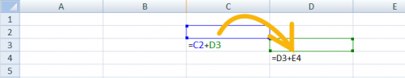

Относительная адресация:  
имя столбца вправо на 1 номер строки вниз на 1

Имена ячеек **в абсолютной формуле не меняются** при переносе или копировании ячейки с формулой в другое место таблицы.

Для указания того, что не меняется столбец, ставится знак $ перед буквой столбца. Для указания того, что не меняется строка, ставится знак $ перед номером строки:

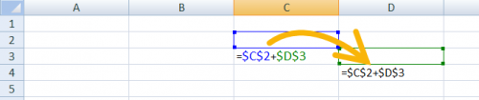

Абсолютная адресация:  
имена столбцов и строк при копировании формулы остаются неизменными

**В смешанных формулах** меняется только относительная часть:

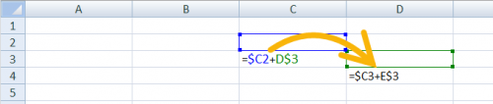

Смешанные формулы

Задание 15.1 демонстрационного варианта 2022 г.ФИПИ

Выполнитезадание:  
На бесконечном поле есть горизонтальная и вертикальная стены. Правый конец горизонтальной стены соединён с верхним концом вертикальной стены. Длины стен неизвестны. В каждой стене есть *ровно один проход*, точное место прохода и его ширина неизвестны. Робот находится в клетке, расположенной непосредственно под горизонтальной стеной у её левого конца.  
На рисунке указан один из возможных способов расположения стен и Робота (Робот обозначен буквой *«Р»*).  
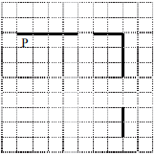

Напишите для Робота алгоритм, закрашивающий все клетки, расположенные непосредственно *ниже горизонтальной стены* и *левее вертикальной стены*, кроме клетки, в которой находится Робот перед выполнением программы.

Проходы должны остаться незакрашенными. Робот должен закрасить только клетки, удовлетворяющие данному условию. Например, для приведённого выше рисунка Робот должен закрасить следующие клетки (см. рисунок).

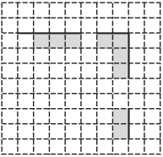

При исполнении алгоритма Робот не должен разрушиться, выполнение алгоритма должно завершиться.

Конечное расположение Робота может быть произвольным.

Алгоритм должен решать задачу для любого допустимого расположения стен и любого расположения и размера прохода внутри стены.

Алгоритм может быть выполнен в среде формального исполнителя или записан в текстовом редакторе.  
Сохраните алгоритм в файле. Название файла и каталог для сохранения Вам сообщат организаторы экзамена.

Решение:

Возможны другие варианты алгоритма для робота:

*Пропускаем клетку, в которой стоит Робот.*

**вправо**

*Двигаемся вправо, закрашивая пройденные клетки.*

**нц пока не сверху свободно**

**закрасить**

**вправо**

**кц**

*Двигаемся дальше до горизонтальной стены.*

**нц пока сверху свободно**

**вправо**

**кц**

*Двигаемся вправо, пока не дойдём до вертикальной стены, закрашивая клетки.*

**нц пока справа свободно**

**закрасить**

**вправо**

**кц**

*Двигаемся вниз, пока не дойдём до прохода в вертикальной стене, закрашивая клетки*

**нц пока не справа свободно**

**закрасить**

**вниз**

**кц**

*Двигаемся дальше до вертикальной стены.*

**нц пока справа свободно**

**вниз**

**кц**

*Двигаемся вниз, до конца вертикальной стены, закрашивая клетки.*

**нц пока не справа свободно**

**закрасить**

**вниз**

**кц**